### 《另类实境：城市》（Alternate Reality: The City）

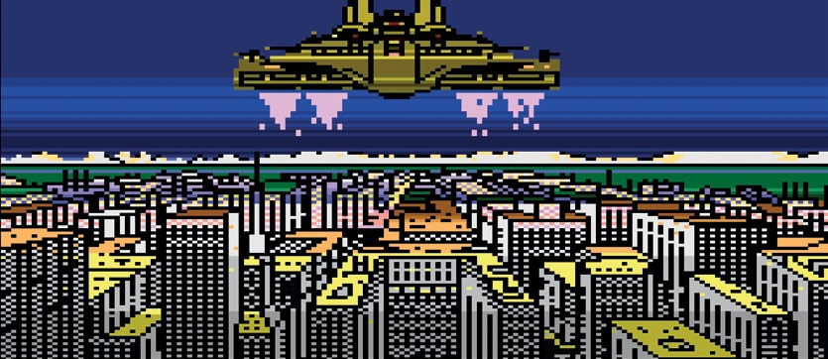

Paradise Programming, 1985, Atari 8-bit, Amiga, Apple II, MS-DOS, etc

作者：GS

翻译：Thunderplus

在主创 Philip Price 的计划中，《另类实境》原本是一款包含七个场景地图的富有野心的大系列游戏——从*城市*、*地牢*、*竞技场*，到*宫殿*、*荒野*、*启示*、*天命*。在第一幕的城市之后会以补丁包的形式补充后续场景，创造出一场无缝衔接、波澜壮阔的冒险体验。只可惜，最后玩家玩到的只有最开始的两个舞台，*城市*以及*地牢[1][2]*。

“人生苦短，我们总该试着为人类做一些自己的贡献。如果成天游手好闲，两耳不闻窗外事，那就浪费了我们在这世上的时间。我们有责任去帮助他人。做游戏给我带来的收入比我在工厂造 B-2 隐形轰炸机那会儿少得多了。但是我通过游戏给别人带去的欢乐是真正的无价之宝。永远不要小看乐趣的力量。”

—— [Philip](https://goo.gl/4vqp7R) Price

《另类实境》作者

一艘外星人飞船绑架了你，把你扔在一座名叫埃札贝克（Xebec）的遗迹中。周遭危机四伏，恶劣的天气，城市中的贵族、小偷和强盗，还有夜间出没的幻想生物都是你的敌人。与此同时，你还得破解你为何被绑架至此的谜团。

你踏出飞船舱门的一刻，游戏画面上会滚动出一组随机数字，决定你的角色在 AR 世界中的初始属性数值。除了常见的力量、精力、技巧、魅力、智慧与学识等属性，你的游戏角色还拥有其它的数值，如饥饿值、醉酒度与疲劳值。只不过此时玩家并不知道这一点。直到三十年之后，游戏界仍然在讨论数值会如何影响游戏中各类事件以及特定情形的遭遇战。

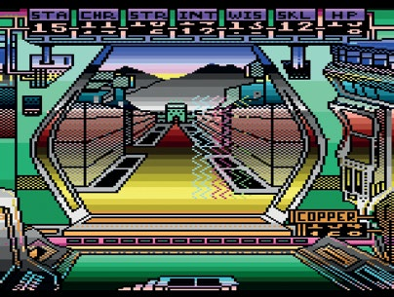

图 1这是你的创建角色界面，初始属性和财富是随机生成的。这么高的图像质量在当时是相当罕见的。

在这个庞大的 64×64 城市中，你将通过屏幕上一个小小的第一人称窗口进行探索，可以使用键盘或者手柄。《巫术》（Wizardry）和《冰城传奇》（Bard’s Tale）中用的是相对简单的 3D 图像，在你移动到下一张地图的时候，画面会出现抽搐和跳跃。《另类实境》与它们不同，在你从一张地图移动到另一张时，游戏中会呈现一面过渡平滑的全彩贴图墙。

游戏中还结合了多种多样的视觉效果，比如频繁的小动画、日夜交替系统、下雨和闪电效果，最后的成品在视觉与听觉上已经大大领先于它的同时期作品。游戏充分利用了 Atari 8-bit 的独特性能来塑造游戏中的一些特效，比如最大化屏幕上能呈现的色彩种类，但也导致后续到其它平台上的移植较为困难。不过，《另类实境》拥有制作精良的开场动画（不仅有主题曲，而且将近五分钟长）、电影式的致谢以及图像和音效的高度协调。这些特征都是在很多年之后才逐渐在游戏作品中普及开来。

Gary Gilbertson 创作的音乐与游戏内容结合完美，令人印象深刻。角色到达特殊地点、遇到特殊事件时都会有不同的音乐响起，屏幕上会出现歌词，甚至还有一首角色死亡曲。遇到其它角色时，玩家可以根据播放的 BGM 类型判断对方的意图，包括双方有多大的可能陷入交战。

由于本作里没有确定的主线任务，你的目标很简单，就是培养你的角色直到各项属性点满，拥有精良的装备和足够财富。如此，你才有机会在后续的场景中存活下来。为此，你需要打败在城市中遇到的敌人。不过如果要赚钱，你还有一个途径——把钱存到银行里，利息是可以调整的。只是利率越高，你也越有可能失去你的本金！

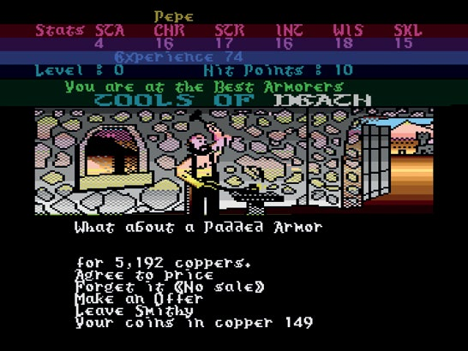

图 2《另类实境》中音乐的频繁出现是一大特色。一些地点有专属 BGM，歌词伴随音乐同步出现在屏幕上。

在《另类实境：城市》发售之后，由于与发行商之间的合作出现问题，Philip Price 离开了公司。续作《另类实境：地牢》直到 1987 年才面世，由 Ken Jordan 和 Dan Pinal 制作。Price 为第二作提供了一些参考意见，而 Gary Gilbertson 同样负责了游戏中丰富的音乐。

《另类实境：地牢》的地牢爬行内容做得非常扎实，游戏体验更加完整，可以独立于《城市》游玩。玩家通过探索或者拜访神谕者并献上合适的供奉物获得任务。完成了这些任务，玩家就能逐渐摸清《另类实境》的舞台背景以及自己的绑架者的底细。

第二作中增添了不少新内容，道具更加多样化，包括卷轴、塔罗牌、魔法眼珠、法杖等，四层地牢关卡中也出现了独特的新地点。玩家可以使用魔法，还可以加入工会。有趣的是，一旦你成为某个工会成员，就会自动与竞争对手的工会为敌。

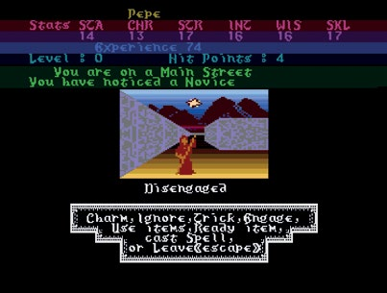

图 3如果角色的魅力和学识属性足够高，也可以选择不战斗而以诱惑或者谋骗的方式应付对手。

然而令人扼腕的是这个系列终究没能全部做完。事实上，下一作《竞技场》的设计文件已经完成，但迟迟没进入程序阶段。那一年市场主流已经转向了诸如 Amiga、Atari ST、IBM PC 这些 16 位电脑，8 位机器被彻底淘汰。《城市》被移植到了这些新平台上，画面质量大有提升，但因为开发者没有把 Price 提供的补丁系统加入进去，《城市》也无法与后续新场景连接起来。

话虽如此，其实《地牢》也没有上过 16 位的平台，所以这也并不打紧了。《地牢》的 Amiga 和 IBM PC 版本做到 70% 的时候，发行商 Datasoft 破产了。

时至今日，玩家依然会只身深入埃札贝克的遗迹中，踏进地牢迂回的长廊里，希望能再发现一些另类实境中深藏的秘密，直到终有一日把他们的角色带回地面上去。[3]

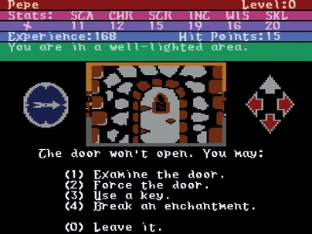

图 4 《地牢》中增加了一个四层的迷宫供玩家探索，并且有各种新的互动、事件、敌人与任务。

1. 在 1999 年，Philip Price 和 Gary Gilbertson一起做了一款名为《另类实境Online》的 MMO 游戏，但是由于资金缺乏，最终没有上线。
2. 译者注：关于游戏的后续五个部分因何故夭折，在第一作*城市*发行之后，发行商 Datasoft 没有支付给主创 Philip Price 任何版税，导致 Price 不得不离开 Paradise Programming（Philip Price 与 Gary Gilbertson 的游戏公司）另谋生路。Datasoft 的 Ken Jordan 和 Dan Pinal 接手了系列，在 1987 年发行了第二作，但在第三作开发过程中，Datasoft 被收购，两人被解雇，于是第三作及后续作品也无疾而终。
3. 《另类实境 X》是一部粉丝后来制作的《城市》加《地牢》的重制版，你可以在两张大地图之间自由切换。目前这个版本还在开发，你可以在[www.crpgdev.com](http://www.crpgdev.com)进行试玩。